**МЕРЫ СОЦИАЛЬНОЙ ПОДДЕРЖКИ УЧАСТНИКОВ   
СВО И ЧЛЕНОВ ИХ СЕМЕЙ   
В ЛЕНИНГРАДСКОЙ ОБЛАСТИ**

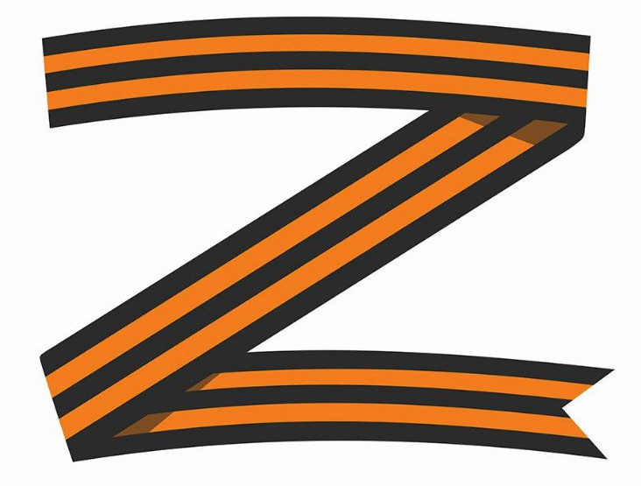

**# СвоихНеБросаем**

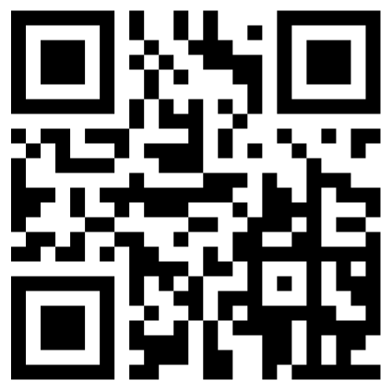

https://lenobl.ru/support